レジリエンスって何？

宇宙飛行士の野口聡一さんが、こんど乗る機体に「レジリエンス」という名前をつけました。

レジリエンス(Resilience）って、何でしょう。

レジリエンスは、落ちこんでも立ち直れる力のことです。

みなさんも、こまったことが起きて落ちこむことがあるでしょう。

友だちとけんかした……
テストの点が悪かった……
先生や親にしかられた……
とても悲しいことが起きた……

でも、その後、また元気になれたことはありませんか。
時間がたったり、考え方を変えたり、だれかが助けてくれたりして立ち直ることができるのです。
人にはそのような「立ち直る力」が、かならずあります。
それをレジリエンスと言うのです。

野口聡一さんは、新型コロナウイルスで苦しむ世界が元にもどるための力になりたいと、この名前を考えました。いっしょに乗る4人で相談して決めたそうです。

宇宙開発も、困難や失敗の連続でした。
「スペースシャトル」は、多くの知恵や技術を集めた宇宙船で、何度も宇宙との間を往復しました。でも、いろいろな失敗や大きな事故も起きました。
スペースシャトル「コロンビア」は、２００３年地球にもどってきたときに空中分解してしまいました。
事故の後、２００５年、スペースシャトル「ディスカバリー」に乗ったのが、野口聡一さんです。１５日間の宇宙飛行を無事終えて、地球にもどることができました。
その後も、国際宇宙ステーションで、長期滞在するなど約５か月も宇宙で活動しました。
その間、きっといろいろな困難があったことでしょう。でも、その一つひとつを工夫と努力となかまの力で乗りこえてこられました。そんな野口さんだから、こんどの宇宙船に「レジリエンス」という名前をつけられたのでしょう。
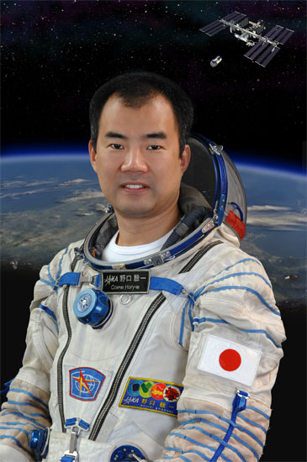
新型コロナウイルスの感染が広がり、不安がつづく毎日ですが、そんなこともかならず乗りこえていくことができます。
今、なやみをかかえている人も、きっと立ち直ることができます。
一人ひとりが持っているレジリエンスの力を信じて、力強く生きていきましょう。

